Н.В. Гоголь
«Ревизор»
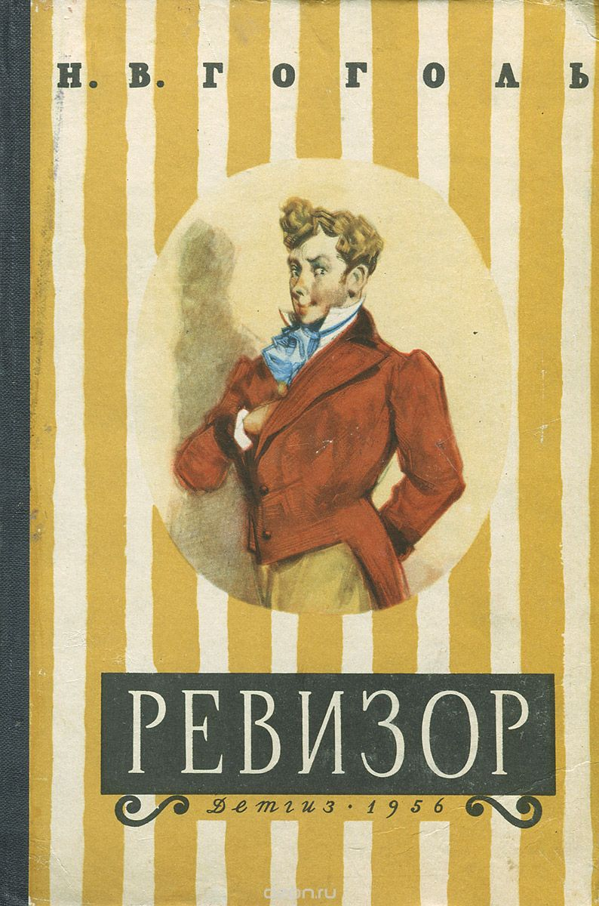
История создания «Ревизора» Гоголя начинается в 1830-х гг. В этот период автор работал над поэмой «Мёртвые души», и в процессе прописывания утрированных черт русской действительности у него появилась идея отобразить эти черты в комедии; «рука дрожит написать… комедию». Ранее Гоголь уже успешно дебютировал в этом жанре с пьесой «Женитьба», в которой уже наметились и характерные для автора комические приёмы, и свойственная последующим произведениям реалистическая направленность. В 1835 году он пишет Пушкину: «Сделайте милость, дайте сюжет, духом будет комедия из пяти актов и, клянусь, будет смешнее чёрта».
История, предложенная Пушкиным Гоголю в качестве сюжета, в действительности произошла с издателем журнала «Отечественные записки» П. П. Свиньиным в Бессарабии: в одном из уездных городков он был принят за правительственного чиновника. Был похожий случай и с самим Пушкиным: его приняли за ревизора в Нижнем Новгороде, куда он отправился собирать материал о пугачёвском бунте. Словом, это был тот самый «русский чисто анекдот», который требовался Гоголю для воплощения его замысла.
Работа над пьесой заняла всего два месяца — октябрь и ноябрь 1835 г. В январе 1836 г. автор зачитал готовую комедию на вечере у В. Жуковского в присутствии многих известных литераторов, в том числе и подсказавшего идею Пушкина. Почти все присутствующие были в восторге от пьесы. Однако история «Ревизора» была ещё далека от завершения.
«В «Ревизоре» я решился собрать в одну кучу всё дурное в России, какое я тогда знал, все несправедливости, какие делаются в тех местах и в тех случаях, где больше всего требуется от человека справедливости, и за одним разом посмеяться над всем» — так отзывался Гоголь о своей пьесе; именно такое предназначение он для неё видел — беспощадной насмешки, очищающей сатиры, орудия борьбы с мерзостями и несправедливостями, царящими в обществе. Однако почти никто, даже среди его коллег-литераторов, не увидел в «Ревизоре» ничего больше добротной, качественной «комедии положений». К постановке пьеса была допущена далеко не сразу и лишь после того, как В. Жуковскому лично пришлось убеждать императора в благонадёжности комедии.
Премьера пьесы в первой редакции состоялась в 1836 году в Александринском театре в Санкт-Петербурге. Гоголь был разочарован постановкой: актёры либо не поняли сатирической направленности комедии, либо побоялись играть в соответствии с ней; спектакль получился чересчур водевильным, примитивно-комическим. Лишь И.И. Сосницкий, исполнявший роль Городничего, сумел передать авторский замысел, привнести в образ сатирические ноты. Однако исполненная даже в таком, весьма далёком от авторского желания виде, комедия вызвала бурную и неоднозначную реакцию. «Верхи» общества, обличаемые Гоголем, всё же почувствовали насмешку; комедия была объявлена «невозможностью, клеветою и фарсом»; по неподтверждённым данным, сам Николай I, присутствовавший на премьере, высказался: «Ну, и пьеска!
Всем досталось, а мне – больше всех». Даже если эти слова и не были сказаны в действительности, это хорошо отражает, как публика восприняла смелое творение Гоголя.
И, тем не менее, самодержцу пьеса пришлась по душе: рискованную комедию допустили к дальнейшим постановкам. Учитывая собственные наблюдения за игрой, а также замечания актёров, автор неоднократно вносил в текст правки; создание пьесы «Ревизор» Гоголем в её окончательном варианте продолжалось ещё много лет после первой постановки. Последняя редакция пьесы относится к 1842 году — это и есть тот вариант, который известен современному читателю.
Долгая и непростая история создания комедии «Ревизор» неотделима от многочисленных статей и комментариев Гоголя к своей пьесе. Непонимание замысла публикой и актёрами заставляло его снова и снова писать в попытках разъяснить свой замысел: в 1842 году, после постановки комедии в окончательной её редакции, он публикует «Предуведомление для тех, которые пожелали бы сыграть как следует «Ревизора», затем «Театральный разъезд после представления новой комедии», позже, в 1856 году — «Развязка «Ревизора».

Краткое содержание - https://briefly.ru/gogol/revizor/
Полный текст - http://russkay-literatura.ru/gogol-n-v/406-gogol-n-v-revizor-.html
Аудиокнига - https://teatr.audio/gogol-nikolay-revizor_8
Экранизация - https://www.youtube.com/watch?v=kF-bsKP9quY
Анализ произведения - http://lit-helper.com/p_analiz_komedii_revizor_gogolya_n_v__-_kriticheskie_stat-i
Характеристика героев - https://literaguru.ru/analiz-pesy-revizor-n-v-gogol/
Проверь себя:
Онлайн-тесты - https://onlinetestpad.com/ru/test/2104-test-po-proizvedeniyu-nv-gogolya-revizor
http://obrazovaka.ru/test/revizor-s-otvetami-8-klass-po-komedii.html
http://testedu.ru/test/literatura/8-klass/gogol-revizor.html
http://kupidonia.ru/viktoriny/viktorina-po-komedii-gogolja-revizor
https://bbf.ru/tests/532/

«Шинель»
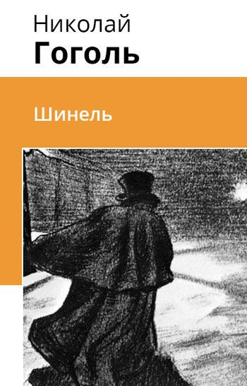Литературный критик Анненков отмечал, что Н. В. Гоголь часто прислушивался к анекдотам и различным историям, которые рассказывали в его окружении. Иногда бывало, что эти анекдоты и комичные истории вдохновляли писателя на создание новых произведений. Так случилось и с «Шинелью». По словам Анненкова, однажды Гоголь услышал анекдот о бедном чиновнике, который очень любил охоту. Этот чиновник жил в лишениях, экономил на всем только ради того, чтобы купить себе ружье для любимого хобби. И вот, долгожданный момент настал – ружье приобретено. Однако, первая же охота оказалась не удачной: ружье зацепилось за кусты и утонуло. Чиновник был так шокирован происшествием, что слег с лихорадкой. Гоголя этот анекдот совсем не рассмешил, а, наоборот, навел на серьезные размышления. По словам многих, именно тогда в его голове зародилась идея написания повести «Шинель».
Автору не сразу удалось воплотить в жизнь задуманное им произведение. Гоголь работал над ним еще в 1839 году, но произведение увидело свет только в 1841 г.
При жизни Гоголя повесть не вызвала значительных критических дискуссий и дебатов. Это связано с тем, что в то время писатели достаточно часто предлагали своим читателям комические произведения о жизни бедных чиновников. Однако, значимость произведения Гоголя для русской литературы оценили по прошествии лет. Именно Гоголь развил тему «маленького человека», протестующего против законов, действующих в системе, подтолкнул других писателей к дальнейшему раскрытию этой темы.

Краткое содержание - https://briefly.ru/gogol/shinel/
Полный текст - http://rushist.com/index.php/rus-literature/3166-gogol-shinel-chitat-onlajn
Аудиокнига - https://teatr.audio/gogol-nikolay-shinel
Экранизация – 1926г. - https://www.youtube.com/watch?v=RCO_GvMZJZc
1959г. - https://www.ivi.ru/watch/33921
Анализ произведения - http://lit-helper.com/p_Analiz_povesti_Shinel-_Gogolya_n_v

Проверь себя:
Онлайн-тесты - http://testedu.ru/test/literatura/8-klass/gogol-shinel.html
http://obrazovaka.ru/test/shinel-s-otvetami-8-klass-po-povesti-gogolya.html
https://onlinetestpad.com/ru/test/86504-8-klass-literatura-gogol-shinel
http://kupidonia.ru/viktoriny/viktorina-po-povesti-gogolja-shinel
https://bbf.ru/tests/500/
https://saharina.ru/lit_tests/test.php?name=test100.xml

«Петербургские повести» - https://predanie.ru/gogol-nikolay-vasilevich/book/69257-peterburgskie-povesti/
Биография автора - https://www.syl.ru/article/173741/new_interesnyie-faktyi-iz-jizni-i-biografiya-gogolya
Интересные факты из жизни Н.В. Гоголя - http://obrazovaka.ru/essay/gogol/interesnye-fakty-iz-zhizni
Дом Н.В. Гоголя – мемориальный музей и научная библиотека - http://www.domgogolya.ru/

